ФЕДЕРАЛЬНОЕ АГЕНСТВО ПО ОБРАЗОВАНИЮ
ГОСУДАРСТВЕННОЕ ОБРАЗОВАТЕЛЬНОЕ УЧРЕЖДЕНИЕ
ВЫСШЕГО ПРОФЕССИОНАЛЬНОГО ОБРАЗОВАНИЯ
«САНКТ - ПЕТЕРБУРГСКИЙ ГОСУДАСТВЕННЫЙ УНИВЕРСИТЕТ
ЭКОНОМИКИ И ФИНАНСОВ»

КАФЕДРА ИНФОРМАТИКИ

Реферат по информатике
на тему:

Технические и эксплуатационные характеристики аудиосистем (спикеры, микрофоны, аудиостанций) для мультимедиа
Выполнила: студентка 104 группы ОЭФ
Е.И,Елькина
Руководитель: Окладникова О.Л.

Санкт-Петербург
2009 г.
Оглавление
Введение 2
Глава 1.Акустические системы 2
Глава 2. Спикеры 4
Глава 3. Микрофоны 10
Введение
Мультимедиа (лат. Multum + Medium) — одновременное использование различных форм представления информации и ее обработки в едином объекте-контейнере.
Например, в одном объекте-контейнере (англ. container) может содержаться текстовая, аудиальная, графическая и видео информация, а также, возможно, способ интерактивного взаимодействия с ней.
Термин мультимедиа также, зачастую, используется для обозначения носителей информации, позволяющих хранить значительные объемы данных и обеспечивать достаточно быстрый доступ к ним (первыми носителями такого типа были CD — compact disk). В таком случае термин мультимедиа означает, что компьютер может использовать такие носители и предоставлять информацию пользователю через все возможные виды данных, такие как аудио, видео, анимация, изображение и другие в дополнение к традиционным способам предоставления информации, таким как текст.

Глава 1. Акустическая система
Акустическая система — устройство для воспроизведения звука.
Акустическая система бывает однополосной (один широкополосный излучатель, например, динамическая головка) и многополосной (две и более головок, каждая из которых создаёт звуковое давление в своей частотной полосе).
Акустическая система состоит из акустического оформления (например, "закрытый ящик" или "система с фазоинвертором" и др.) и вмонтированных в него излучающих головок (обычно динамических).
Однополосные системы не получили широкого распространения ввиду трудностей создания излучателя, одинаково хорошо воспроизводящего сигналы разных частот. Высокие интермодуляционные искажения при значительном ходе одного излучателя вызваны эффектом Доплера.
В многополосных акустических системах спектр слышимых человеком звуковых частот разбивается на несколько перекрываемых между собой диапазонов посредством фильтров (комбинации резисторов, конденсаторов и индуктивностей, или с помощью цифрового кроссовера). Каждый диапазон подаётся на свою динамическую головку, которая имеет наилучшие характеристики в этом диапазоне. Таким образом достигается наиболее высококачественное воспроизведение слышимых человеком звуковых частот (20—20 000 Гц).
Для персональных компьютеров акустические системы обычно выполняются совместно с усилителем звуковых частот (т. н. «активные акустические системы») и подключаются к звуковой карте на системном блоке компьютера.

Основные характеристики АС
Понятие акустических систем подразумевает целый класс устройств, основанных на базе одного или нескольких преобразователей изменения аналогового сигнала в изменения звукового давления (акустические колебания) в воздушной среде. Как это происходит, мы рассмотрим чуть позже на примере нескольких основных типов громкоговорителей, применяемых в современной индустрии.
АС являются последней цепочкой звуковоспроизводящих трактов. Их можно разделить по предназначению (студийные мониторы, головные телефоны (наушники), домашние акустические системы, трансляционные системы и т.п.), способам преобразования (электродинамические, электростатические), по виду излучения (непосредственного излучения и рупорные), по потребляемой электрической мощности, диапазону частот, конструктивным особенностям и так далее.
При этом стоит отметить, что деление АС по предназначению предусматривает наличие более узкой специализации. Например, студийные мониторы бывают ближнего, среднего и дальнего поля, наушники - закрытого и открытого типа, "беруши", и так далее.
АС применяются практически во всех сферах человеческой деятельности, начиная от обычных телевизоров, и заканчивая телефонией. При этом производители всегда следят за соотношением цена/качество, и в зависимости от предназначения выпускаемой продукции применяют различные технологии.
Технические характеристики АС:
- Номинальная мощность - электрическая мощность, при которой нелинейные искажения громкоговорителя не превышают требуемые для заданного технологического стандарта.
- Номинальное сопротивление - активное электрическое сопротивление при заданной мощности.
- Частотный диапазон устройства.
- Частотная характеристика по звуковому давлению - зависимость уровня звукового давления от частоты, выраженное в графической либо численной форме.
- Характеристическая чувствительность - усредненное значение звукового давления, высчитывается для условий: расстояние до громкоговорителя равна 1 м, а приложенная электрическая мощность - 1 Вт.
- Неравномерность частотной характеристики звукового давления - разность между максимальным и минимальным уровнями звукового давления.
- Диаграммы направленности для заданных частот или полос - графическое отображение распределение звуковых волн от громкоговорителя в окружающем акустическом пространстве.
- Коэффициент полезного действия - процентное соотношение приложенной электрической мощности и получаемой акустической на заданной полосе частот.
- Коэффициэнт нелинейных искажений (THD) - описывает общие гармонические искажения.

Акустическая система включает в себя спикеры, микрофоны и аудиостанции.

Глава 2. Спикеры (громкоговорители)
Громкоговоритель — устройство для эффективного излучения звука в окружающее пространство (воздушной, водной и тп. среде), конструктивно содержащее одну или несколько излучающих головок и, при необходимости, акустическое оформление и дополнительные электрические устройства (фильтры, трансформаторы, регуляторы и т. п.).
- Головка громкоговорителя (динамик) — пассивный электроакустический преобразователь, предназначенный для преобразования электрических сигналов (чаще звуковой частоты) в акустические.
- Акустическое оформление — конструктивный элемент, обеспечивающий эффективное излучение звука (акустический экран, ящик, рупор и т. п.).
Наиболее часто в громкоговорителях используются электродинамические головки (сокращённо динамик), так же иногда называют и сами громкоговорители.
Функционально к громкоговорителям близки телефоны (наушники), однако, в отличие от громкоговорителей они не предназначены для излучения звука в открытое пространство. Громкоговоритель, выполненный в виде закрытого корпуса той или иной формы (чаще параллелепипед, куб) называется колонкой.

Виды громкоговорителей в зависимости от способа излучения звука
- Электродинамический громкоговоритель
- Электростатический громкоговоритель
  - Конденсаторный громкоговоритель
  - Электретный громкоговоритель
  - Пьезоэлектрический громкоговоритель
- Электромагнитный громкоговоритель
- Ионофон
- Громкоговорители на базе динамических головок специальных видов (магнепланарных, изодинамических, ленточных, ортодинамических, излучателях Хейла)

Функциональные виды громкоговорителей
- Акустическая система — громкоговоритель, предназначенный для использования в качестве функционального звена в бытовой радиоэлектронной аппаратуре, имеет высокие характеристики звуковоспроизведения; основная статья — Акустическая система
- Абонентский громкоговоритель — громкоговоритель, предназначенный для воспроизведения передач низкочастотного канала сети проводного вещания; основная статья — Абонентская радиоточка
- Концертный громкоговоритель — имеет большую громкость в сочетании с высоким качеством звукопередачи
- Громкоговорители для систем оповещения и систем озвучивания помещений (громкоговорители этих систем похожи по назначению, несколько отличаются громкостью и качеством звуковоспроизведения)
  - Настенный громкоговоритель
  - Потолочный громкоговоритель
  - Панельный громкоговоритель
- Уличный громкоговоритель — имеет большую мощность, обычно, рупорное исполнение, в просторечии «колокол»
- Специальные громкоговорители для работы в экстремальных условиях — противоударные, противовзрывные, подводные
- Другие специальные виды громкоговорителей
Пример:
Сабву́фер (англ. subwoofer) — акустическая система, воспроизводящая звуки очень низких частот (примерно от 5 до 350 Гц). Сабвуфер является самым мощным громкоговорителем в комплекте акустики. Считается, что его мощность в идеале должна быть равна общей мощности сателлитов.

Технические и эксплуатационные характеристики

Model Name
Конфигурация
Дизайн
Размеры (с решетками)
Вес
Динамики Твитер
Вуфер
Амплитудно-частотная характеристика
Номинальный импеданс
Чувствительность
Предельно допустимая мощность
Магнитное экранирование
Варианты установки
Материал корпуса

Громкоговорители будущего
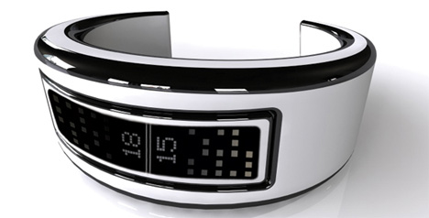
Рисунок 1
Творение португальца Педро Гомеса напоминает часы-браслет. По замыслу дизайнера, таким образом, могут выглядеть наушники будущего. Элегантное устройство выступает в качестве источника звука и украшения одновременно. Кстати, португалец со своей работой стал победителем конкурса Sound Innovation в номинации «Наушники».
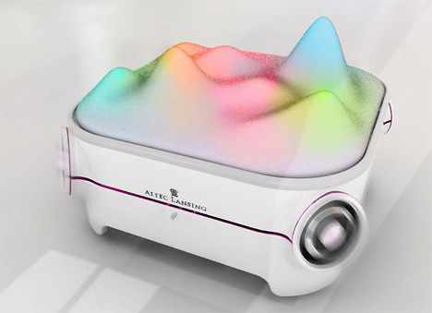
Рисунок 2
Exflowde – концепт дизайнера с труднопроизносимым именем Sunghyun Kyung. Аудиосистема не только воспроизводит музыку, но и преобразует звуки в световое шоу. Проект был отмечен почетной грамотой конкурса.
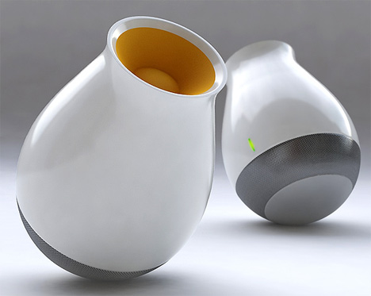
Рисунок 3
Идея Ильшата Гарипова придется по вкусу офисным работникам. Динамики напоминают крынки для молока. Так как устройства скруглены в нижней части, их легко ориентировать в пространстве. Главное не перепутать такую крынку-неваляшку с чашкой для кофе. Сам же автор назвал проект «Звуковые яйца» - Sound Eggs.
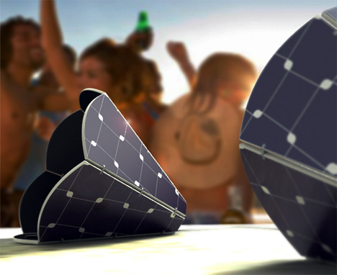
Рисунок 4
Что это? Хай-тек цветы, солнечные панели космической станции. Нет, такой видит аудиосистему финн Пекка Салоканнель. Кстати, на счет солнечных панелей вы не ошиблись. «Граммофончики» действительно предполагает с внешней стороны оснастить солнечными панелями. Аудиосистема будет питать сама себя.
Пляжный набор для iPod. «Ведро» Ран Амитаи будет водонепроницаемым. Так что его можно прихватить с собой на пляж. Судя по размерам колонка обещает быть довольно мощной. Жаль, что ведерко не открывается, и в него нельзя положить бутерброды или бутылку пива.
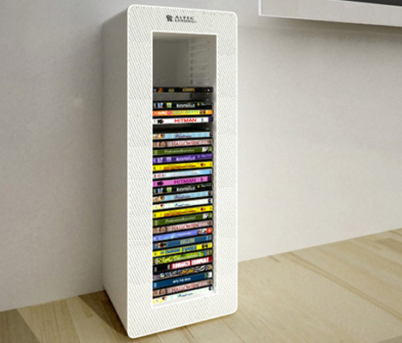
Рисунок 5
Витек Стефаняк и Анелика Зданович из Польши практичны, как немцы. Их аудиосистема одновременно является подставкой для компакт-дисков. Остается провести исследование о влиянии звуковых волн на сохранность информации на отпических носителях и можно запускать в серию.
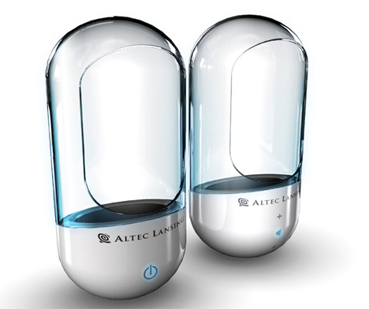
Рисунок 6
Чанг-Лин Лиин считает музыку лекарством от скуки. Поэтому он превратил свои динамики в пилюли. Как это будет работать, не понятно, но выглядит забавно. Главное не проглотить.
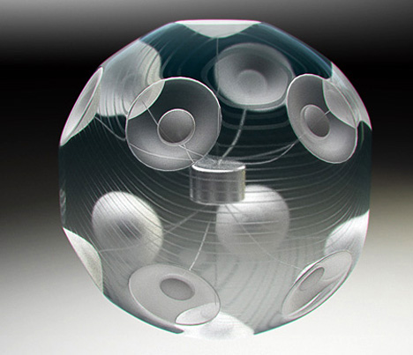
Рисунок 7
SoundFlo другой польской парочки более легкомысленный. Доминик Хойнацки и Марта Левицка предлагают накачать шар гелием, на его поверхности разместить динамики, а музыку транслировать через Bluetooth. Шарик благодаря дуновениям ветра будет летать по квартире и наполнять ее музыкой. Неплохая идея для приемного покоя, однако, придется следить за окнами.
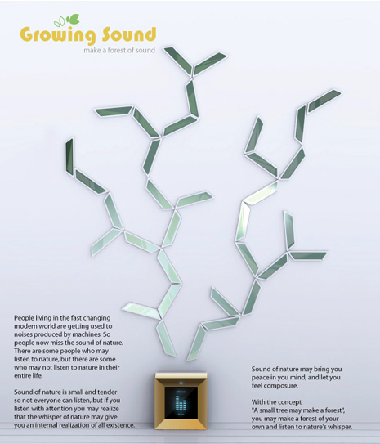
Рисунок 8
Rowing Sound – зеленый дизайн во всей его красе. Если вы слушаете музыку, дерево будет расти, говорит в аннотации автор Миньо Чуй. Правда, не объясняет каким образом музыкальное дерево вырастет и зачем эти блестящие штуки на стене.
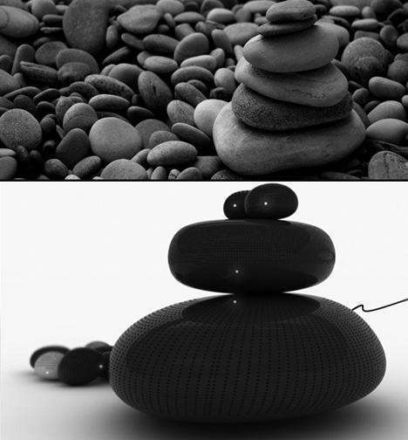
Рисунок 9
Мозес Эрнандес ищет вдохновение в природе. Груда камней – вот и весь дизайн. По идее звук даже при таком эффектном внешнем виде может быть весьма неплохим.

Рисунок 10
Победителем в номинации «Аудиосистемы» стал проект Mini Кимминга Япа и Юлии Саксен из Сингапура. Эта небольшая «рюмка» подключается непосредственно к mp3-плееру. Серебристая металлическая ножка в основании – разъем мини-джек. Эффектно и практично. По замыслу дизайнера оптимальным будет вариант, если удастся поместить батарейку, которой хватит на всю ночь. Кстати, Yanko Design не включил победителя в свою подборку.

Историческая справка
Александер Грэм Белл запатентовал первую электродинамическую головку (капсюль) как одну из составных частей своего телефона, в 1876 г. В 1878 г. конструкция была усовершенствована Ве́рнером фон Си́менсом. Никола Тесла в 1881 г. также заявил об изобретении подобного устройства, [1], но не патентовал его. В то же время Томас Эдисон получил британский патент на систему, использовавшую сжатый воздух в качестве механизма усиления звука в его ранних валиковых фонографах (см. сирена (акустика), и в конечном итоге установил обычный металлический рупор, колебания воздуха в котором вызывались мембраной, связанной с иглой. В 1898 г. Х. Шорт запатентовал конструкцию динамической головки, управляемую сжатым воздухом, и затем продал права Чарльзу Парсонсу, получившему ранее 1910 г. еще несколько британских патентов. Несколько компаний, включая Victor Talking Machine Company и Pathe(Пате), выпускали проигрыватели, использующие головки, управляемые сжатым воздухом. Однако подобные устройства (головки косвенного излучения)нашли лишь ограниченное применение ввиду плохого качества звука и неспособностью воспроизводить звуки низкой громкости. Разновидности подобных систем использовались в звукоусилительных установках (для больших площадей, стадионов и т. п.) и значительно реже — другие разновидности — применяемые в промышленности в испытательной технике вибростенды, например, для тестирования космического оборудования на устойчивость к низкочастотным вибрациям, производимым стартующей ракетой.
Современная конструкция головки с подвижной катушкой разработана в 1898 г. Оливером Лоджем. Принцип был запатентован в 1924 г. Честером У. Райсом и Эдвардом У. Келлогом.
Первые ГД с электромагнитами были очень больших размеров, а мощные постоянные магниты — труднодоступны ввиду значительной стоимости. Обмотка электромагнита, называемая полевой, намагничивается за счет тока, проходящего по другой обмотке головки (катушке подмагничивания). Такое включение имеет двоякую роль, ибо выполняет фильтрацию напряжения, питающего усилитель, к которому подключена данная акустическая система. Проходя по обмотке, фон переменного тока усиливается; однако, частоты переменного тока стремятся промодулировать аудиосигнал, поданный на звуковую катушку и складывающийся с слышимым шумом включенного устройства звуковоспроизведения.
Качество акустических звуковоспроизводящих систем до начала 50-х годов XX века было низким. Продолжающееся до сих пор улучшение дизайна корпусов и материалов привело к существенному улучшению качества звуковоспроизведения. Наиболее значительными усовершенствованиями являются: усовершенствование рамы, открытие технологии высокотемпературной адгезии, улучшение технологии изготовления постоянных магнитов, усовершенствование измерительной техники, и наконец проектирование и анализ элементов при помощи компьютера.

Глава 3. Микрофоны
Микрофо́н (от греч. μικρός — маленький и φωνη — звук) — электроакустический прибор, преобразовывающий звуковые колебания в колебания электрического тока. Служит первичным звеном в цепочке звукозаписывающего тракта или звукоусиления.

Классификация микрофонов

Типы микрофонов по принципу действия:
- Динамический микрофон
  - Катушечный
  - Ленточный
- Конденсаторный микрофон
  - Электретный микрофон — разновидность конденсаторного микрофона.
- Угольный микрофон
- Пьезомикрофон
Технические характеристики микрофонов:
Таблица 1
Тип микрофона | диапазон воспроизводимых частот, гц | неравномерность частотной характеристики, дб | осевая чувствительность на частоте 1000 гц, мв×м2/н
Угольный | 300—3400 | 20 | 1000
Электродинамический катушечного типа | 100—10 000 (1 класса)  30—15 000 (высшего класса) | 12 | 0,5  ~1,0
Электродинамический ленточного типа | 50—10 000 (1 класса)  70—15 000 (высшего класса) | 10 | 1  1,5
Конденсаторный | 30—15 000 | 5 | 5
Пьезоэлектрический | 100—5 000 | 15 | 50
Электромагнитный | 300—5 000 | 20 | 5

Функциональные виды микрофонов
- Студийный микрофон
- Измерительный микрофон («искусственное ухо»)
- Микрофонный капсюль для телефонных аппаратов
- Микрофон для применения в радиогарнитурах
- Микрофон для скрытного ношения
- Ларингофон
- Гидрофон

Устройство микрофона
Любой микрофон состоит из двух систем: акустико-механической и механоэлектрической.
Свойства акустико-механической системы сильно зависят от того, воздействует ли звуковое давление на одну сторону диафрагмы (микрофон давления) или на обе стороны, а во втором случае от того, симметрично ли это воздействие (микрофон градиента давления) или на одну из сторон диафрагмы действуют колебания, непосредственно возбуждающие её, а на вторую — прошедшие через какое-либо механическое или акустическое сопротивление или систему задержки времени (асимметричный микрофон градиента давления).

Историческая справка
Вначале наибольшее распространение получил угольный микрофон Эдисона, об изобретении которого также независимо заявляли Махальский в 1878 и П. М. Голубицкий в 1883. Угольный микрофон до сих пор используется в аппаратах аналоговой телефонии. Действие его основывается на изменении сопротивления между зёрнами угольного порошка при изменении давления на их совокупность.
Конденсаторный микрофон был изобретён американским учёным Э. Венте в 1917 году. В нём звук воздействует на тонкую металлическую мембрану, изменяя расстояние между мембраной и металлическим корпусом. Тем самым образуемый мембраной и корпусом конденсатор меняет ёмкость. Если подвести к пластинам постоянное напряжение, изменение ёмкости вызовет ток через конденсатор, тем самым образуя электрический сингнал во внешней цепи.
Более массовыми стали динамические микрофоны, отличающиеся от угольных гораздо лучшей линейностью характеристик и хорошими частотными свойствами, а от конденсаторных — более приемлемыми электрическими свойствами.
Первым динамическим микрофоном стал изобретённый в 1924 году немецкими учёными Э. Герлахом и В. Шоттки электродинамический микрофон ленточного типа. Они расположили в магнитном поле гофрированную ленточку из очень тонкой (ок. 2 мкм) алюминиевой фольги. Такие микрофоны до сих пор применяются в студийной записи благодаря чрезвычайно высоким частотным характеристикам, однако их чувствительность невелика, выходное сопротивление очень мало (доли Ома), что значительно осложняло проектирование усилителей. Кроме того, достаточная чувствительность достижима только при значительной площади ленточки (а значит, и размерах магнита), в результате такие микрофоны имеют большие размеры и массу по сравнению со всеми остальными типами.
Пьезоэлектрический микрофон, сконструированный советскими учёными С. Н. Ржевкиным и А. И. Яковлевым в 1925 году, имеет в качестве датчика звукового давления пластинку из вещества, обладающего пьезоэлектрическими свойствами. Работа в качестве датчика давления позволила создать первые гидрофоны и записать сверхнизкочастотные звуки, характерные для морских обитателей.
В 1931 году американские учёные Э. Венте и А. Терас изобрели динамический микрофон с катушкой, приклееной к тонкой мембране из полистирола или фольги. В отличие от ленточного, он имел существенно более высокое выходное сопротивление (десятки ом и сотник килоом), мог быть изготовлен в меньших размерах и является обратимым.
Совершенствование характеристик именно этих микрофонов, в сочетании с совершенствованием звукоусилительной и звукозаписывающей аппаратуры, позволило развиться индустрии звукозаписи. Создание малых по размеру (даже несмотря на массу постоянного магнита, необходимого для работы микрофона), а также чрезвычайно чувствительных и узконаправленных динамических микрофонов в заметной степени изменило представление о приватности и породило ряд изменений в законодательстве (в частности, о применении подслушивающих устройств).
Тогда же разработанные электромагнитные микрофоны, в отличие от электродинамических, имеют закреплённый на мембране постоянный магнит и неподвижную катушку. Благодаря отсутствию жёстких требований к массе катушки (характерном для динамических микрофонов) такие микрофоны делались высокоомными, а также порой имели многоотводные катушки, что делало их более универсальными. Такие микрофоны, наряду с пьезоэлектрическими, позволили создать эффективные слуховые аппараты, а также ларингофоны.
Электретный микрофон, изобретённый японским учёным Ёгути в начале 20-х гг. XX века по принципу действия и конструкции близок к конденсаторному, однако в качестве неподвижной обкладки конденсатора и источника постоянного напряжения выступает пластина из электрета. Долгое время такие микрофоны были относительно дороги, а их очень высокое выходное сопротивление (как и конденсаторных, единицы мегаОм и выше) заставляло применять исключительно ламповые схемы.
Создание полевых транзисторов привело к появлению чрезвычайно эффективных, миниатюрных и лёгких электретных микрофонов, совмещённых с собранным в том же корпусе предусилителем на полевом транзисторе.
Список литературы
http://ru.wikipedia.org/
http://www.terralab.ru/299680/?r1=rss&r2=remote
http://promidi.by.ru/multimedia/future.shtml
http://onegadget.ru

